**MANUAL DE USUARIO**

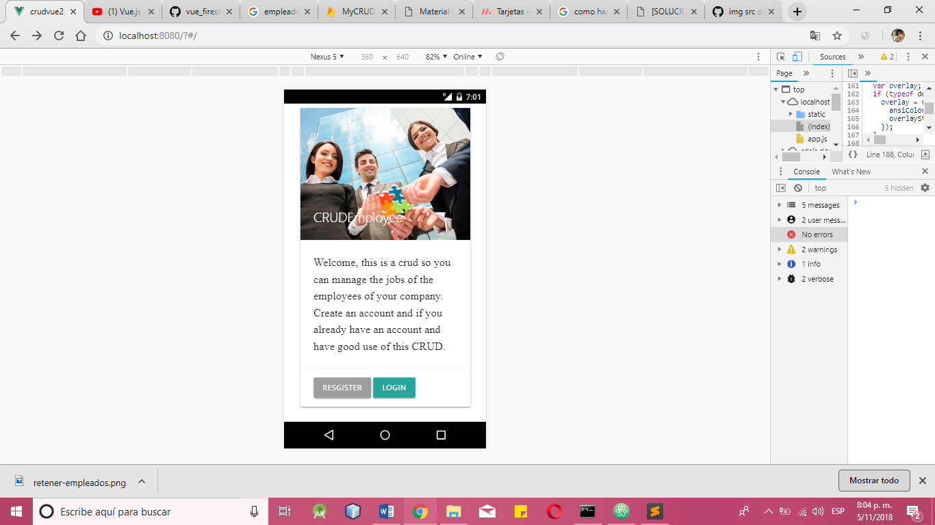

Esta es la interfaz de entrada, se puede registrar o loguear si ya tiene cuenta. Puede crear un usuario sin correo electrónico.

**REGISTRO Y LOGIN**

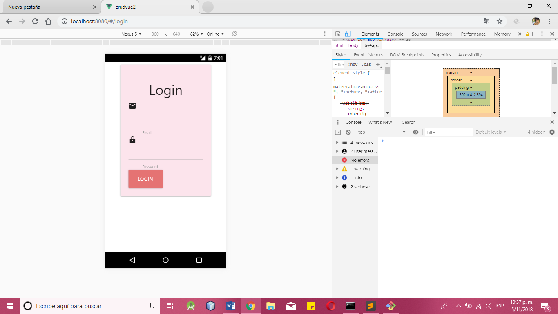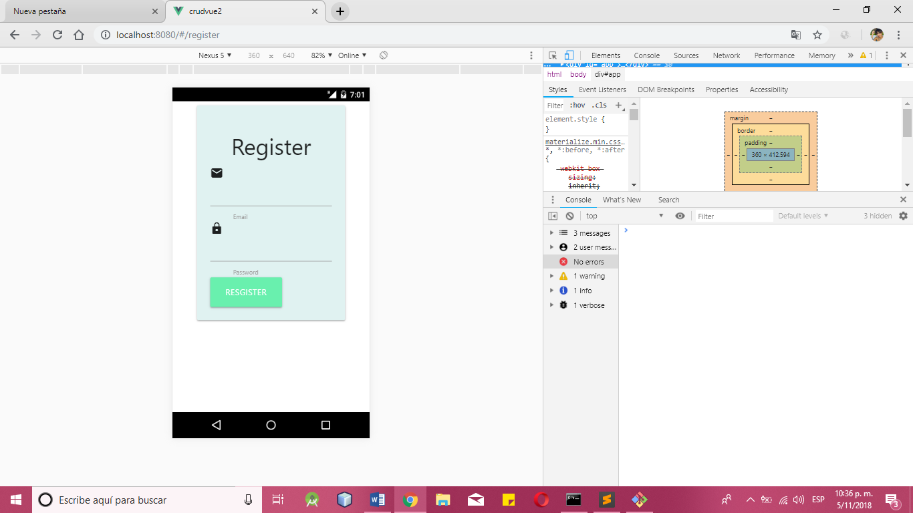

Estos son el registro y el login respectivamente, puede crear un usuario sin correo electrónico.

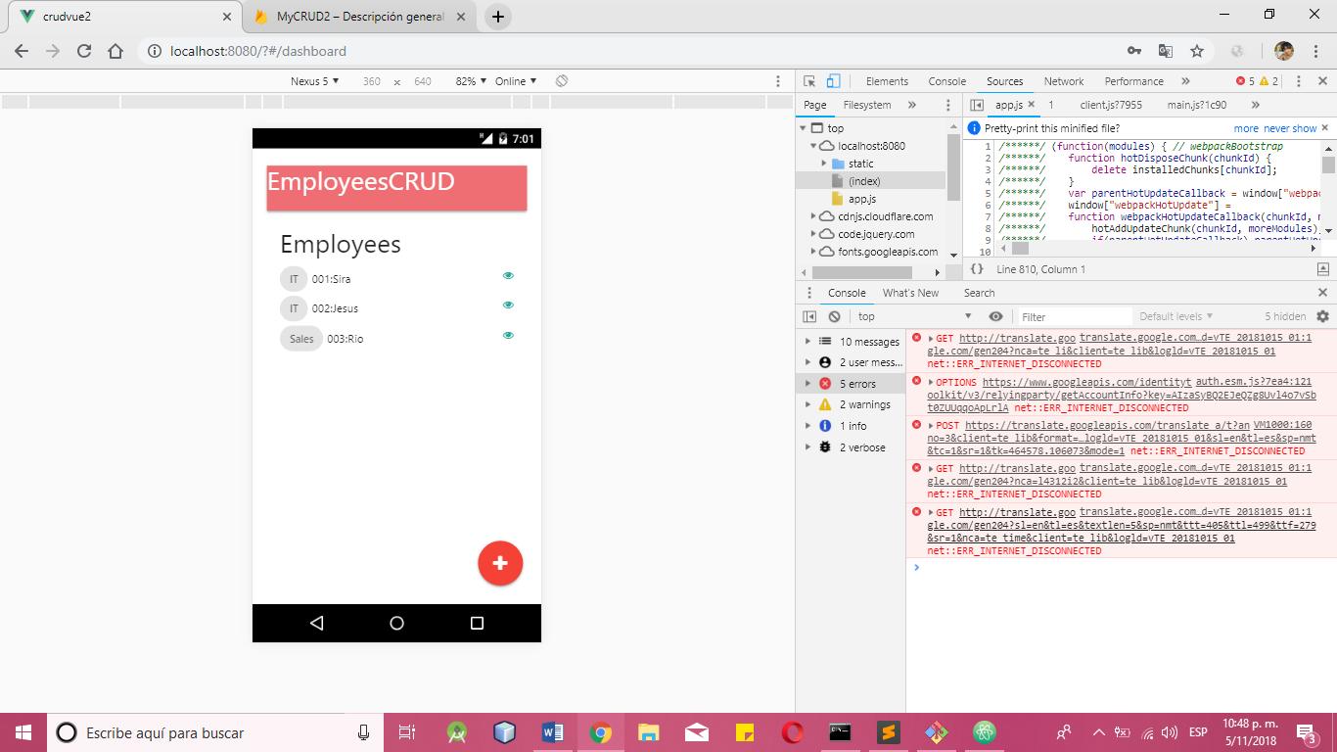

Este es el home, es donde se ve lo que se ha agregado, en el ojito se ve mejor la información y en el botón de abajo, el rojo se agrega un nuevo empleado en este caso.

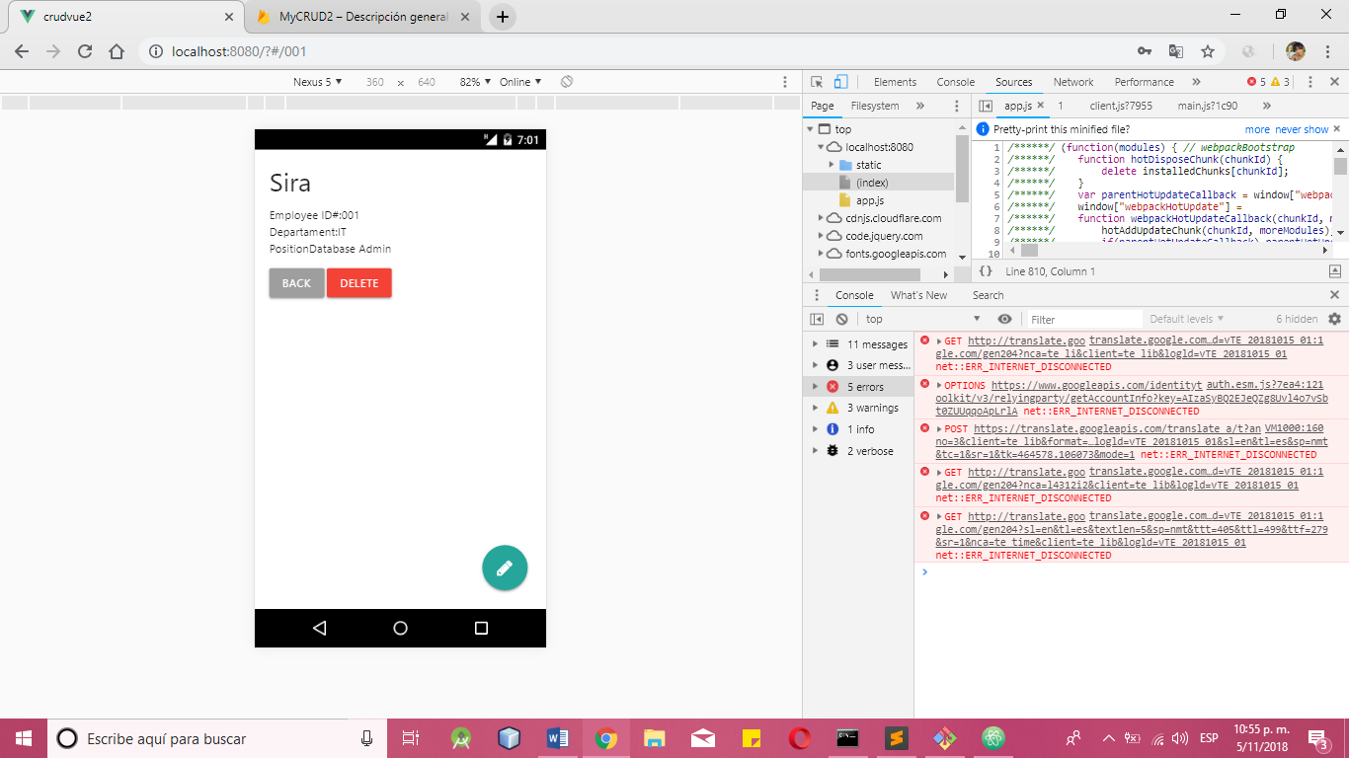

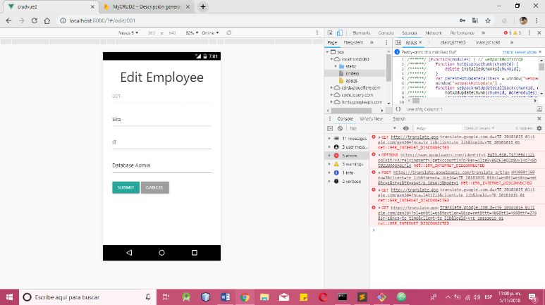Aquí se puede eliminar o no lo agregado y en el lápiz (el botón redondo), se puede editar.

Se edita y se guarda o se cancela y se vuelve al inicio.

**EN FIREBASE**

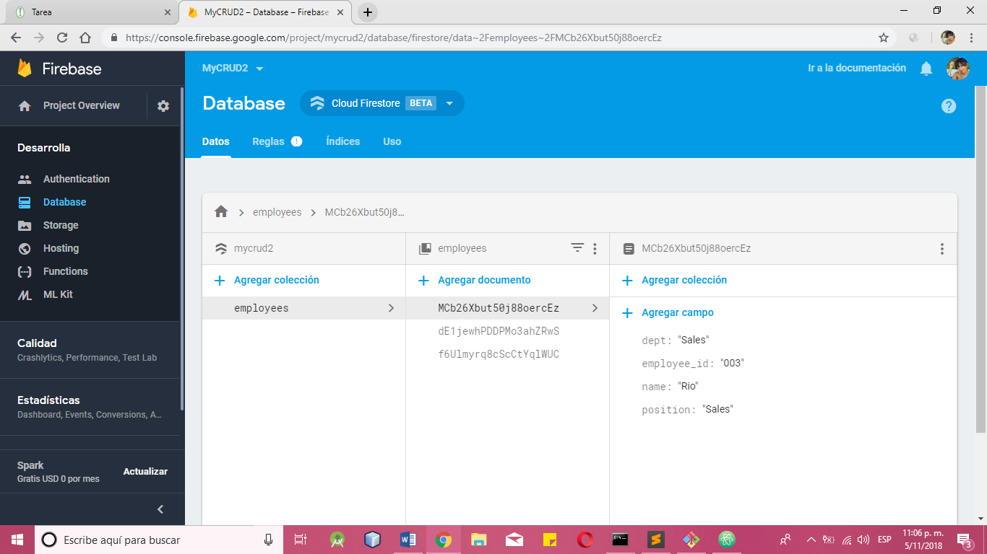

Esto es fistore es otra base de datos de firebase, como se puede ver en la imagen, están las tablas y hay una seleccionada en donde se pueden ver lo que compone cada tabla.

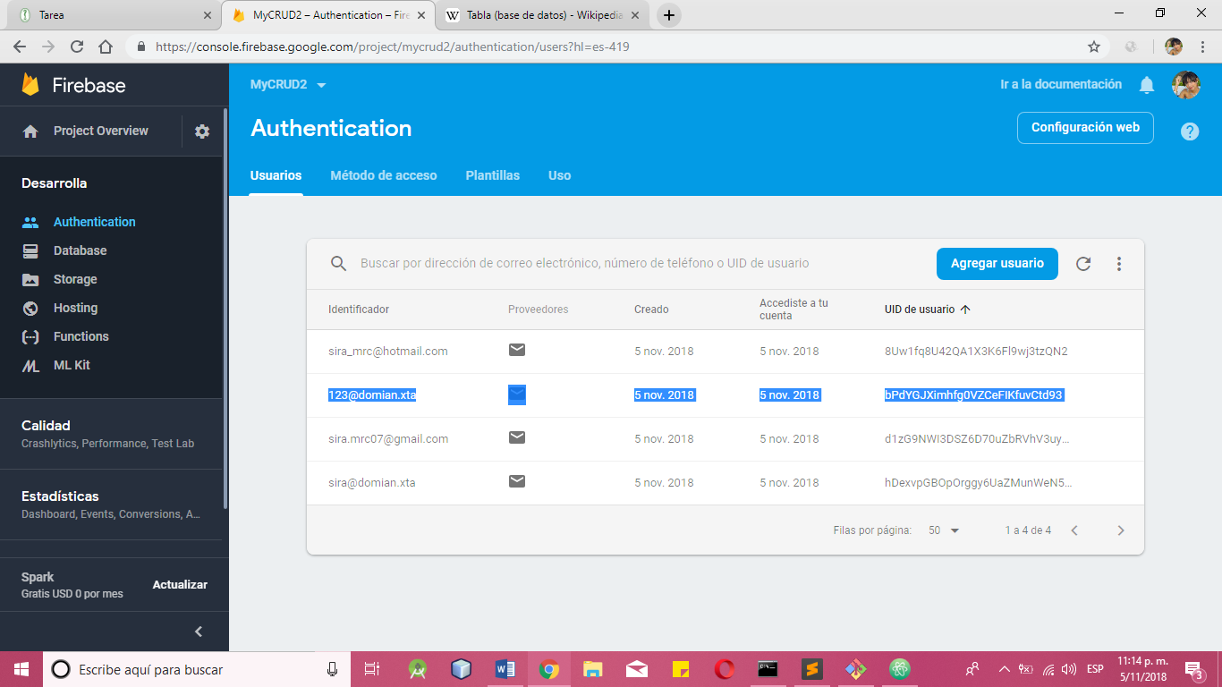

Con respecto a los usuarios, como el que esta seleccionado, se guardaran los usuarios que se registren sin correos electrónicos.

Por: Sira Rivera.